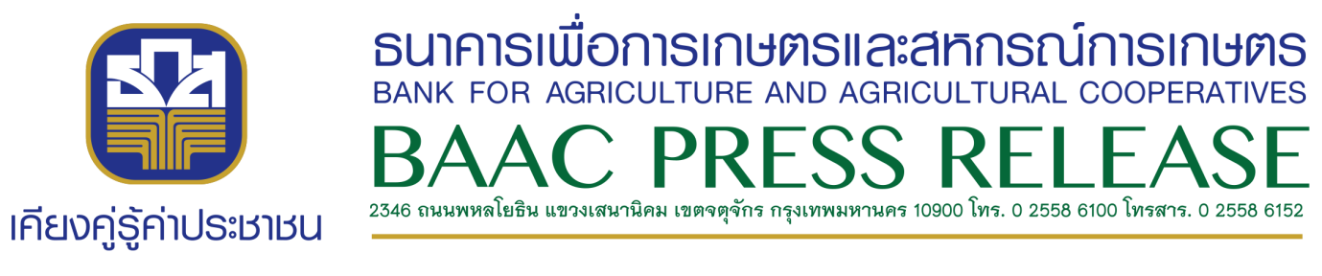
ข่าวที่ 82/2561 24 ธันวาคม 2561
ธ.ก.ส.เชิญร่วมงานแข่งขันจักรยาน “รวมใจภักดิ์ รักษ์ ซแรย์อทิตยา” ครั้งที่ 2
ชิงถ้วยประทาน พระเจ้าหลานเธอ พระองค์เจ้าอทิตยาทรกิติคุณ

ธ.ก.ส. ร่วมกับจังหวัดสุรินทร์ จัดกิจกรรมแข่งขันจักรยาน “รวมใจภักดิ์ รักษ์ ซแรย์ อทิตยา” ครั้งที่ 2 ชิงถ้วยประทาน พระเจ้าหลานเธอ พระองค์เจ้าอทิตยาทรกิติคุณ 3 กุมภาพันธ์ 2562 เพื่อส่งเสริมการ ออกกำลังกายและท่องเที่ยวชุมชนที่มีความงดงามทางธรรมชาติ เส้นทางปั่นจักรยานที่สะดวกปลอดภัยและการเยี่ยมชมศูนย์เรียนรู้ในโครงการเกษตรอทิตยาทร สมัครได้แล้ววันนี้ ถึง 3 มกราคม 2562
พระเจ้าหลานเธอ พระองค์เจ้าอทิตยาทรกิติคุณ ได้ประทานอนุญาตให้ชมรมจักรยานธนาคาร เพื่อการเกษตรและสหกรณ์การเกษตร และจังหวัดสุรินทร์ จัดกิจกรรมแข่งขันจักรยานตามโครงการ “รวมใจภักดิ์ รักษ์ ซแรย์อทิตยา” ครั้งที่ 2 ชิงถ้วยประทาน พระเจ้าหลานเธอ พระองค์เจ้าอทิตยาทรกิติคุณ พร้อมเงินรางวัล ซึ่งการจัดกิจกรรมครั้งนี้ นายอภิรมย์ สุขประเสริฐ ผู้จัดการธนาคารเพื่อการเกษตรและสหกรณ์การเกษตร (ธ.ก.ส.) กล่าวว่า นับเป็นพระกรุณาต่อชาวจังหวัดสุรินทร์ ธ.ก.ส. และชุมชนรอบ ๆ ซแรย์อทิตยา ที่ได้มีส่วนร่วมในการจัดกิจกรรมที่เป็นการส่งเสริมการออกอำลังกายเพื่อสุขภาพ ควบคู่กับการประชาสัมพันธ์แหล่งท่องเที่ยวของชุมชน ที่มีเส้นทางปั่นจักรยาน Bike Route ที่มีความงดงามทางธรรมชาติ เช่น อ่างเก็บน้ำอำปึล อ่างเก็บน้ำห้วยเสนง และศูนย์เรียนรู้ด้านการเกษตรตามหลักปรัชญาของเศรษฐกิจพอเพียงในโครงการเกษตรอทิตยาทร “ซแรย์อทิตยา” รวมถึงวิถีการดำรงชีวิตของคนในชุมชนรอบ ๆ ซแรย์ ที่มีเอกลักษณ์ มีเส้นทางที่สะดวกปลอดภัย โดยกำหนดจัดขึ้นในวันอาทิตย์ที่ 3 กุมภาพันธ์ 2562 ณ โครงการซแรย์อทิตยา ตำบลเทนมีย์ อำเภอเมือง จังหวัดสุรินทร์ รายได้สมทบทุนโครงการเกษตรอทิตยาทร เพื่อเป็นแหล่งเรียนรู้ด้านการพัฒนาเกษตรอินทรีย์ให้กับเกษตรกรไทย
การจัดกิจกรรมแข่งขันดังกล่าวแบ่งเป็น 4 ประเภท ได้แก่ ประเภทเสือหมอบ ประเภทเสือภูเขา ประเภทท่องเที่ยวใจเกินร้อย และประเภท VIP ชิงถ้วยประทานและรางวัลเงินสด นอกจากนี้ยังมีกิจกรรมให้กับผู้เข้าร่วมการแข่งขันได้ร่วมทำความดีเพื่อสังคม อาทิ กิจกรรมโครงการทุนอาหารกลางวัน การมอบพันธุ์ปลา หว่านเมล็ดพันธุ์ การมอบจักรยาน และร่วมปลูกต้นไม้ ณ โรงเรียนบ้านระหาญ ซึ่งผู้ที่สนใจสามารถสมัครเข้าร่วมการแข่งขันได้ที่เว็บไซต์ https://event.thaimtb.com/event.php?e=351 และ ธ.ก.ส. ทุกสาขาในจังหวัดสุรินทร์ ตั้งแต่วันนี้ ถึง 3 มกราคม 2562
********************************************************

